3 мая 2021 года – День поминовения и почитания.
В это день на всех кладбищах сельского поселения Суккуловский сельсовет состоялись субботники по очистке территорий кладбищ. Многие жители сельского поселения пришли на субботник и приняли активное участие по очистке территорий кладбищ, благоустройстве надгробных памятников.

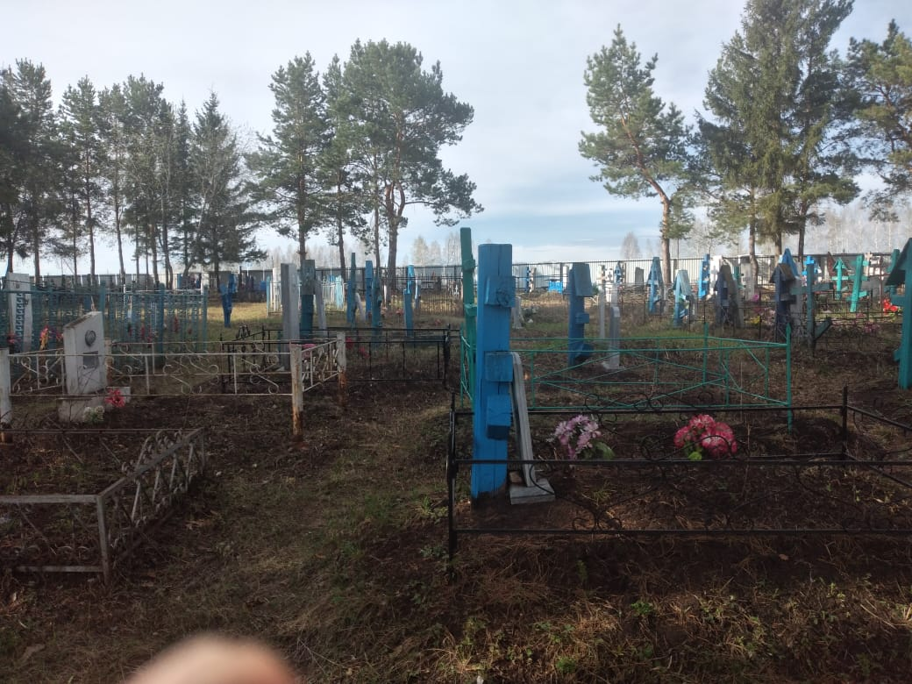

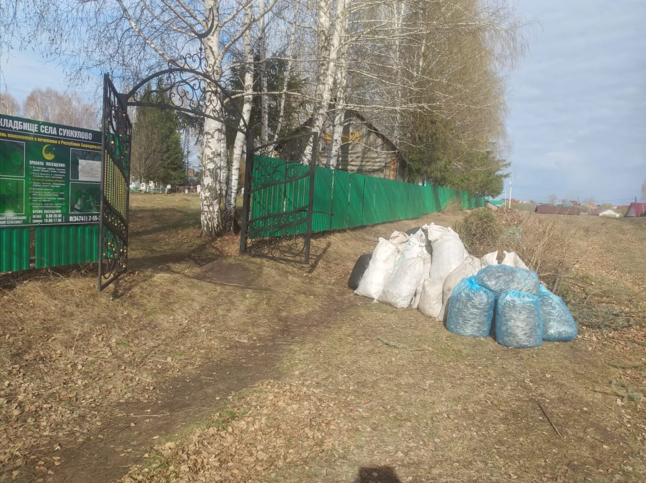

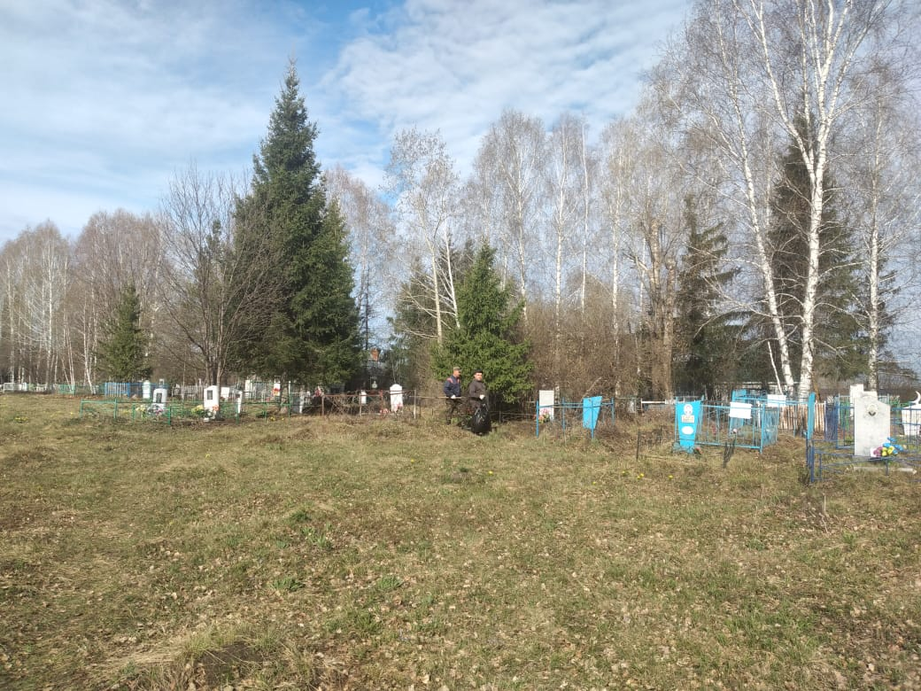
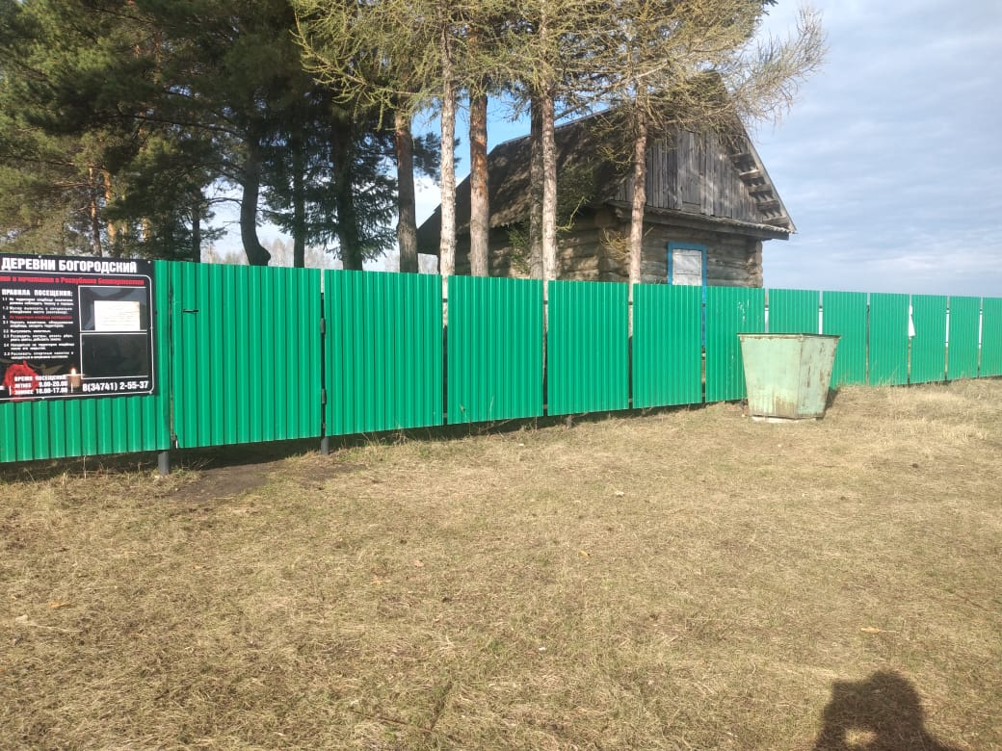
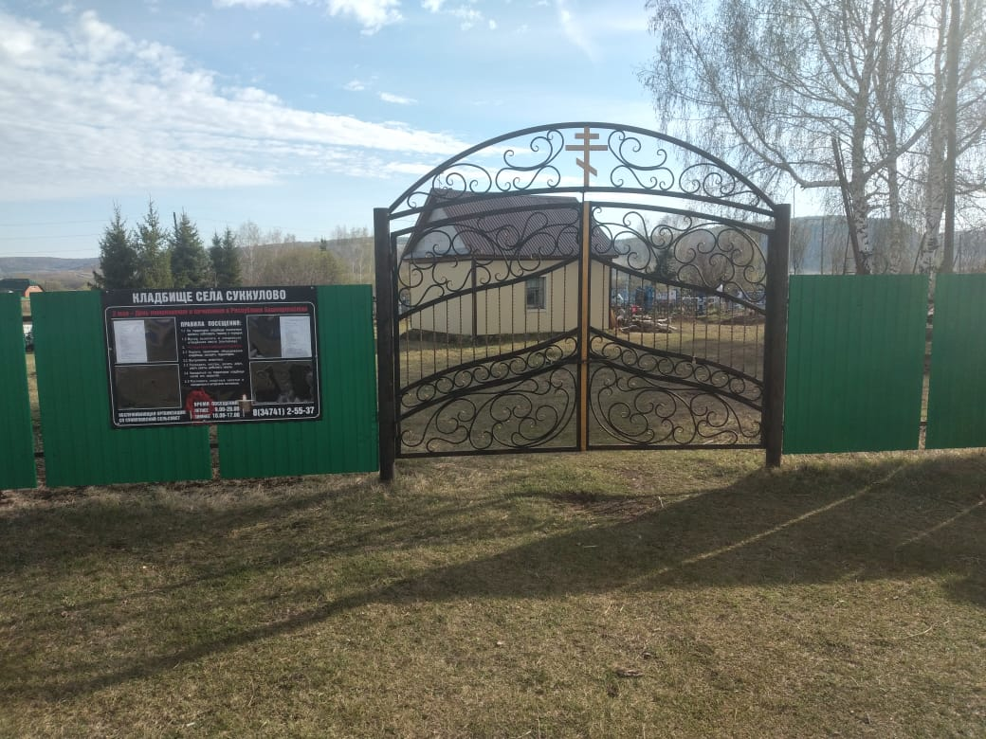
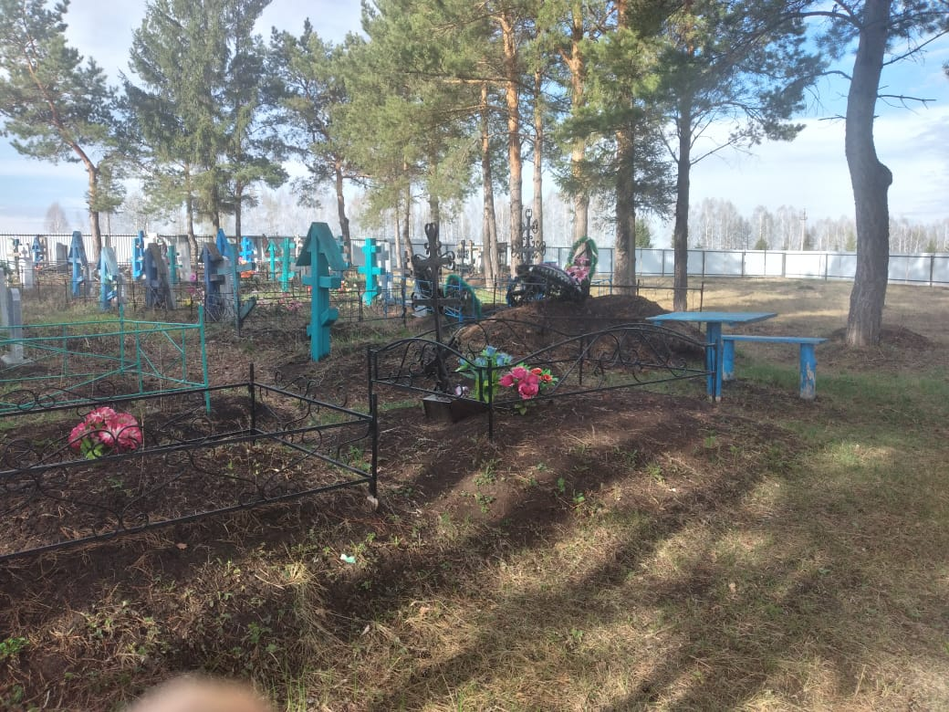

Администрация сельского поселения Суккуловский сельсовет балгодарит всех, кто вышел на субботник и привел в порядок кладбища.

